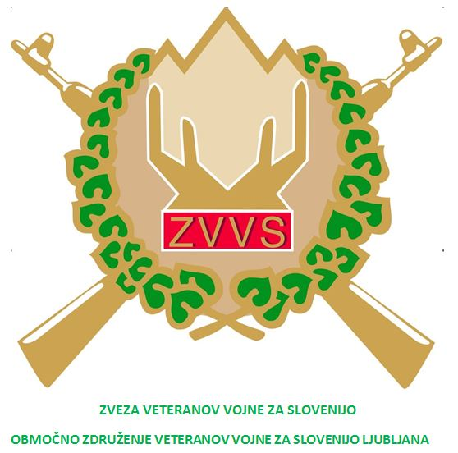 |  | 

Ljubljana, dne 29. 5. 2019
Spoštovani !

V imenu OZVVS Ljubljana, PVDS Ljubljana in Mestne občine Ljubljana vas vabim, da se nam v soboto, 15. junija 2019, pridružite na pohodu in slovesnosti, s katero obeležujmo dogodke iz vojne za Slovenijo.

»POHOD V SPOMIN TONIJU MRLAKU«

ob 09. uri - začetek pohoda izpred Osnovne šole VIČ, Abramova ulica 26, Ljubljana
ob 11. uri - zaključek pohoda in začetek slovesnosti pri spominskem obeležju v križišču Cesta v Rožno dolino 5 in Rožna dolina c. I/1; povratek v Osnovno šolo Vič
ob 13. uri - nadaljevanje kulturnega programa v Osnovni šoli Vič in veteransko druženje.

Veteranski pozdrav !

Dušan Presetnik l.r.  Predsednik OZVVS Ljubljana |  | Emerik Peterka l.r.  Predsednik PVDS Ljubljana
SPOMINSKI POHOD
Člani PVD Sever Ljubljana in OZVVS Ljubljana bomo ob letošnjem pohodu v spomin Toniju Mrlaku organizirali še nekoliko daljši pohod od Vrhnike, Tonijevega rojstnega kraja, do pomnika v Rožni dolini v Ljubljani.
Pohod bo potekal po območju štirih občin (Vrhnika, Log Dragomer, Brezovica in Ljubljana) in bo vodil mimo šestih spominskih obeležij na dogodke in aktivnosti v letu 1991. Pohodniki se nam lahko pridružijo na začetku ali pri posameznem spominskem obeležju na poti pohoda.
Skupna dolžina pohoda je okoli 19 km. Večji del poti poteka po ravni makadamski poti do Loga (bivša železniška proga Vrhnika-Ljubljana ), ostali del pa ob magistralni cesti do Dolgega mostu v Ljubljani in ob železniški progi do Rožne doline.
Na pohod so vabljeni člani veteranskih društev in družinski člani, prijatelji in vsi tisti, ki bi želeli s svojo prisotnostjo počastiti in obuditi spomin na čase osamosvojitve Slovenije in v spomin na Tonija Mrlaka.
Pohod ni zahteven, na njem pa udeleženci sodelujejo na lastno odgovornost. Priporoča se uporaba ustrezne obutve in obleke, primerno vremenskim razmera. Pohoda se naj udeležijo pohodniki brez zdravstvenih težav.
Časovnica pohoda:
05.30 -odhod izpred spomenika Ivana Cankarja na Vrhniki
05.35 - postanek pri spomeniku MSNZ na Tržaški cesti na Vrhniki
06.05 - postanek v Sinji Gorici
06.55 - postanek pri spomeniku na Logu
07.55 – postanek pri spomeniku v Dragomeru
08.55 – postanek pri spomeniku pri Gorjancu
11.00 - udeležba na slovesnosti pri spomeniku v Rožni dolini
12.15 - udeležba na proslavi v počastitev Tonija Mrlaka v Osnovni šoli Vič; veteransko druženje.
Po proslavi bo organiziran prevoz na izhodišče pohoda.
V primeru slabega vremena pohod odpade, oziroma se pohodniki lahko udeležijo krajše trase od Osnovne šole Vič do Rožne doline.
Prijave za pohod niso obvezne, pohodniki pa lahko vse informacije za pohod pridobijo preko obeh društev - kontaktni osebi:
PVD Sever Ljubljana  Sašo ŠRAJ tel. 051 300 516 saso.sraj@kabelnet.net |  | OZVVS Ljubljana  Metod ŠAVS tel. 041 504 859 metodssavs@g.mail.com

